Міністерство освіти і науки України

Національний університет

«Полтавська політехніка імені Юрія Кондратюка»

Кафедра «Комп’ютерних та інформаційних технологій і систем»

Об'єктно-орієнтоване програмування

Лабораторна робота № 29

Тема «Мережеве програмування .NET (UDP)»

Виконав:

Ст. гр. 201ТН Білокінь В. А.

Перевірив: Демиденко М. І.

Полтава – 2023

**Лабораторна робота № 29**

**Мережеве програмування .NET (UDP)**

Загальний вигляд програми

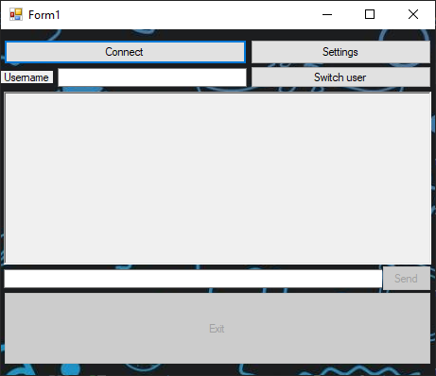

Для початку роботи у чаті потрібно встановити **IP** локальної мережі для обміну повідомленнями, для цього натискаємо кнопку **Settings**

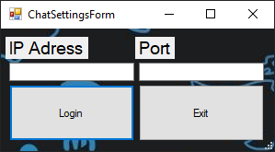

Сюди вводимо **IP Adress** та **Port**

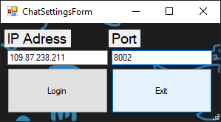

Та натискаємо **Login** та **Exit**. У цій формі є захист від дурня, тоб-то неможливо ввести нічого окрім цифр та точок у поля для введення даних у **textBox**, а при введенні неправильних значень, ми отримаємо попереджувальне повідомлення. Все, ми встановили підключення, тепер можна перейти до основної роботи з додатком. Почнемо із заповнення поля **Usename** 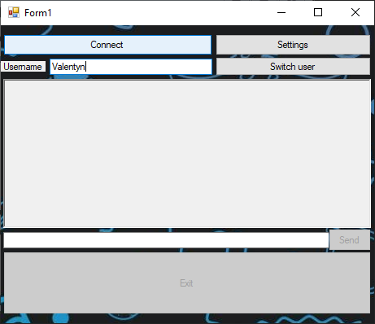

Після цього натискаємо копку **Connect**, щоб приєднатися до чату та отримати відповідне повідомлення. При натисканні цієї кнопки поле для вводу **Username** прийме значення **readOnly = true** і стане недоступним до редагквання. Тепер ми можемо відправляти будь-які повідомлення до чату за допомогою відповідного поля для введення повідомлень і натискання кнопки **Send**.

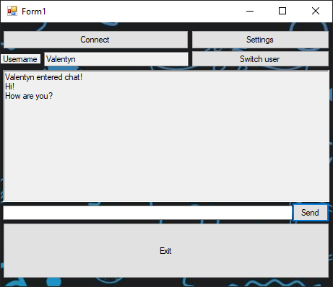

Тепер щоб підключити іншого співрозмовника потрібно запустити наш застосунок на іншому пк у локальній мережі і підключитися за тими ж параметрами входу до нашого чату, або можемо під’єднатися з цього ж додатку під іншим **Username** за допомогою кнопки **Switch user**. При натисканні на неї відбувається розблокування поля для введення ім’я нового юзеру, також скидуються налаштування юзереа і нам потрібно знову натиснути **Connect**, щоб доєднатися до чату.

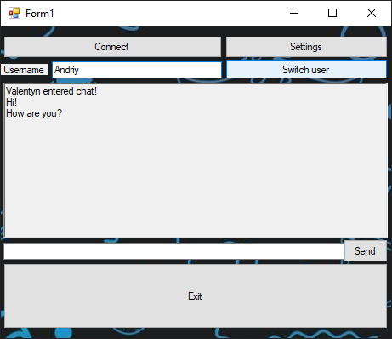 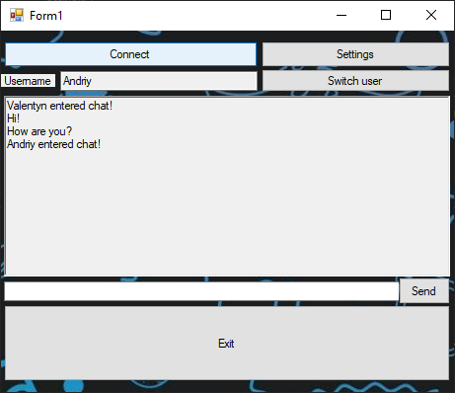

Далі за такою ж схемою можна продовжувати спілкування

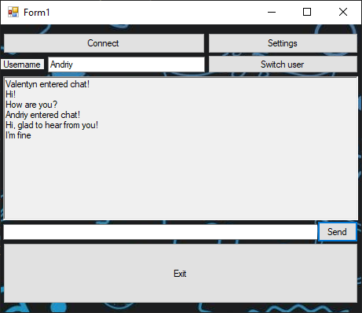

На кнопку **Exit** застосунок повністю закривається та закриває порт доступу до чату.

**Git hub**:

https://github.com/IPontakI/OOP_LB/tree/main/LB_29